**PROCEDIMIENTO PARA ELABORAR LA MATRIZ IPERC**

|  |  |  |  |
| --- | --- | --- | --- |
| **DATOS** | **ELAB./MODIFICADO POR** | **REVISADO POR** | **APROBADO POR** |
| **NOMBRE** | Daniela Oscorima | Renato Bravo | Juan Aguilar |
| **CARGO** | Coordinador SIG | Gerente General | Presidente del CSST |
| **FIRMA** |  | Firma Renato |  |
| **FECHA** | 06/01/2023 | 09/01/2023 | 10/01/2023 |

**ÍNDICE DE CONTENIDOS**

**1. OBJETIVO ……………………………………………………………………………………….………….. 3**

**2. ALCANCE ..……………………………………….…………………………………..…..……………….. 3**

**3. DEFINICIONES ……………………………………………………………………………………..…… 3**

1. **DOCUMENTOS DE REFERENCIA …………………………………………………………………… 4**

**5. RESPONSABILIDADES …………………………………………………………………………………. 4**

**6. DESCRIPCIÓN DEL PROCEDIMIENTO …………………………………………………………... 5**

**7. REGISTROS ………………………………………………………………………………………….…… 12**

**8. ANEXOS ………….……………………………………………………………………………………..… 12**

# **OBJETIVO**

Establecer la metodología para la Identificación de Peligros, Evaluación de Riesgos y Determinación de Controles en los procesos y actividades de MATRIXCONSULTING SAC sobre los cuales se tiene influencia y pueden controlarse, con la finalidad de prevenir lesiones y enfermedades a la persona.

1. **ALCANCE**

Se aplica a todas las actividades, procesos y servicios realizados por la empresa MATRIXCONSULTING SAC, considerando:

a) Las actividades rutinarias, no rutinarias y de emergencia.

b) Las actividades de todas las personas que tengan acceso al lugar de trabajo (incluyendo contratistas y visitantes).

c) Los peligros identificados que se originan fuera del lugar de trabajo y que puedan afectar de manera adversa la salud y seguridad de las personas que se encuentran bajo el control de la organización dentro del lugar de trabajo.

d) Infraestructura, equipos y materiales en el lugar de trabajo, ya sean suministrados por la organización o por otros.

**3. DEFINICIONES**

* IPERC: Identificación de Peligros, Evaluación de Riesgos e Implementación de Controles
* Peligro: Situación o característica intrínseca de algo, capaz de ocasionar daño a las personas, equipos, procesos y ambiente (D.S. 005-2012 TR).
* Riesgo: Probabilidad de que un peligro se materialice en determinadas condiciones y genere daños a las personas, equipos y al ambiente. (D.S. 005-2012 TR).
* Riesgo Puro: El riesgo que se evalúa considerando la no aplicación de controles para reducirlo y/o eliminarlo.
* Riesgo Residual: El nivel de riesgo que resulta luego de la aplicación de controles.
* Control: medidas preventivas utilizadas para el control de los factores causales. Su valor durante la evaluación del riesgo disminuye cuanto mayor sea el número de controles implementados.
* Jerarquía de Control: Niveles de control ordenados en orden de preferencia como sigue:
* Eliminación: Eliminar el peligro / exposición (riesgo) - Eliminar el proceso.
* Sustitución: Reemplazar el peligro / exposición (riesgo) - Cambiar el proceso.
* Ingeniería: Reducir el peligro / exposición (riesgo) - Guardas, barreras, etc.
* Administrativo: Aceptar el peligro / exposición (riesgo) - Procedimientos, capacitaciones
* EPP's: Aceptar el peligro / exposición (riesgo) - Casco, guantes, etc.
* Tiempo de exposición: es el tiempo de la jornada laboral durante el cual un trabajador está expuesto al riesgo.
* Probabilidad: Posibilidad de que el riesgo ocurra, lo cual está en función de los controles existentes (protecciones, existencia de instrucciones, capacitación, verificaciones) y la exposición del trabajador.
* Severidad: Se refiere a la gravedad de la lesión o mala salud, producto de un evento o exposición peligrosa a un peligro o riesgo real o potencial, considerando la consecuencia más probable para cada caso.
* Rutinarias (R): Se ejecutan habitualmente y día a día en los diferentes procesos de una empresa.
* No rutinarias (NR): No se ejecutan habitualmente, pueden incluir trabajos de servicios generales, actividades conexas, trabajos de mantenimiento correctivo, mantenimiento de planta, trabajos de apoyo a los procesos de la empresa, etc. Son esporádicas y muchas veces no son planificadas.

1. **DOCUMENTOS DE REFERENCIA**

* ISO 45001 Norma internacional para Sistemas de gestión de seguridad y salud en el trabajo
* Ley 29783 Ley de Seguridad y Salud en el Trabajo.
* DS 005 – 2012 – TR Reglamento de la Ley 29783.
* RM 050-2013 Formatos referenciales que contemplan la información mínima que deben contener los registros obligatorios del Sistema de Gestión de Seguridad y Salud en el Trabajo.
* DS 002-2020-TR: Disposición Complementaria Modificatoria, donde se modifica el artículo 77 del Reglamento de la Ley de Seguridad y Salud en el Trabajo, aprobado por DS 005-2012-TR.

1. **RESPONSABILIDADES**

Jefes / Supervisores de Proyectos

* Responsable de la aplicación efectiva de este procedimiento en su área de gestión.
* Liderar y organizar los equipos encargados de la identificación, evaluación y control de riesgos de su área.
* Asegurar que estén incluidos los criterios de identificación, evaluación y control de riesgos en el diseño y planificación de nuevas actividades.
* Tomar las acciones necesarias en coordinación con el Responsable de SST del servicio, para el control efectivo de los riesgos significativos de su área.

Coordinador SIG

* Vigila el cumplimiento de lo dispuesto en este procedimiento.

Trabajadores

* Contribuir a la Identificación de las actividades que presenten riesgos en salud ocupacional y seguridad significativos que no tengan un control adecuado.
* Realizar las labores que tengan un nivel de riesgo controlado.

1. **DESCRIPCION DEL PROCEDIMIENTO**

La Identificación de Peligros, Evaluación de Riesgos y Determinación de Controles se debe realizar cumpliendo lo siguiente:

**6.1 IDENTIFICACIÓN Y CLASIFICACIÓN DE ACTIVIDADES**

Identifica las actividades y tareas hasta un nivel que permita identificar con precisión cada uno de los peligros y riesgos de los puestos y actividades.

Durante esta etapa, también se procede a verificar lo siguiente:

* Si las actividades son rutinarias, no rutinarias o de emergencia.
* Las condiciones de trabajo existentes y previstas, así como la posibilidad de que el trabajador que lo ocupe sea especialmente sensible a determinados factores de riesgo.
* Si existen actividades o tareas que puedan ser eliminadas, combinadas con otras o que deban ser agregadas.
* Si se han identificado todas las instalaciones en las cuales se ejecutarán las actividades.
* Si en el área se realizan trabajos de terceros.

Revisando la Tabla de Clasificación de Peligros (Anexo 01) se identifica los peligros y riesgos asociados a las actividades y tareas previamente identificadas, así como los daños potenciales.

Se registra la información recopilada en el formato Matriz de Identificación de Peligros, Evaluación de Riesgos y Determinación de Controles.

PREGUNTAS BÁSICAS:

Cada uno de los procesos y actividades listadas descompuesta en sus tareas es sometida al proceso de identificación de peligros aplicando en cada una de ellas las siguientes tres preguntas:

a) ¿Hay una fuente de daño?

b) ¿Quién podría ser dañado?

c) ¿Cómo podría ocurrir el daño?

6.2 EVALUACIÓN Y VALORACION DEL RIESGO PURO

La significancia de los riesgos a la seguridad y salud se determina por medio de dos factores: la probabilidad de su ocurrencia y la severidad de las consecuencias.

1. **CALCULO DE LA PROBABILIDAD**



El factor de exposición, es una variable que incrementa o disminuye el nivel de probabilidad en función del número de personas expuestas al riesgo según la actividad, los valores referenciales se observan en el cuadro: “Índice de Personas Expuestas”.



El factor de procedimientos, es una variable que depende de las medidas de control que se tienen para la actividad en cuestión, los valores de referencia se observan en el cuadro: “Índice de Procedimientos”



El factor de capacitación y capacidades humanas depende de la organización y de los recursos que se brinda para la ejecución de las capacitaciones. Se valorizará según el nivel de entrenamiento y de la eficacia que reciba el personal, los valores se observan en el cuadro: “Índice de capacitación”



El nivel de exposición es una medida de la frecuencia con la que se presenta la exposición al riesgo. Para un riesgo concreto, el nivel de exposición se puede estimar en función de los tiempos de permanencia en áreas de trabajo, operaciones con máquinas, etc. Los valores según la percepción del nivel de exposición se observan en el cuadro: “Índice de exposición al riesgo”.



1. **CALCULO DE LA SEVERIDAD**

Para determinarse el nivel de las consecuencias previsibles (SEVERIDAD) deben considerarse la naturaleza del daño y las partes del cuerpo afectadas, según el cuadro: “Severidad” que se muestra a continuación:

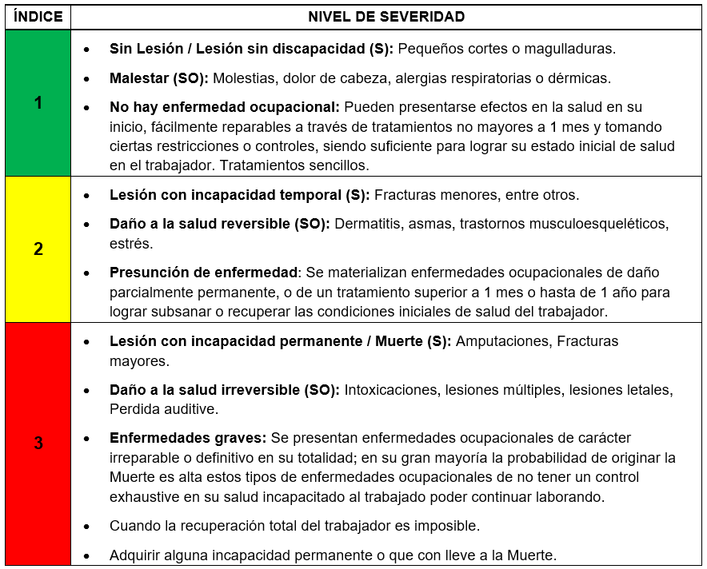

1. CÁLCULO DEL NIVEL DE RIESGO:

Para determinar la valoración del riesgo se toma en cuenta la siguiente formula con los datos obtenidos:



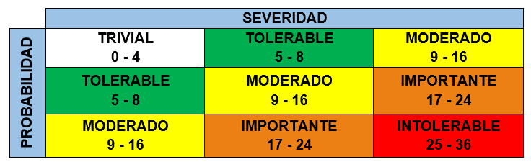





Una vez determinada la magnitud del riesgo se obtiene:

• Los Riesgos No Significativos: Son los riesgos aceptables por la organización, los cuales mantendrán los controles actuales.

• Los Riesgos Significativos: Son los riesgos No aceptables por la organización, serán atendidos estableciendo nuevas medidas de control para poder reducirlos o eliminarlos.

6.3 IMPLEMENTACION DE CONTROLES

Acciones a seguir para reducir eliminar o trasladar el riesgo en las operaciones de MATRIXCONSULTING SAC.

En caso el nivel de riesgo sea INTOLERABLE, IMPORTANTE, se deben establecer las medidas de control enfocadas en la reducción del nivel de riego.

La jerarquía a tomar en cuenta debería ser:

* ELIMINACIÓN: Eliminar o hacer desaparecer el riesgo completamente. Ej.: Una superficie de trabajo bien implementada, al mismo nivel en donde existen trabajos en altura, elimina el concepto de trabajos en alturas, y el riesgo asociado de caída.
* SUSTITUCIÓN: Utilizar métodos, materiales, o equipos que representen un riesgo inherente menor. Ej.: Usar solventes no inflamables en lugar de “altamente inflamables” para reducir el riesgo de incendio.
* CONTROL DE INGENIERÍA: Proveer un control de ingeniería al riesgo. Ej.: Instalación de andamios con barandas para brindar un acceso seguro.
* CONTROL ADMINISTRATIVO: Establecer un procedimiento o instrucción que disminuya la exposición. Ej.: Uso de procedimiento de letreros para evitar que las personas ingresen a un determinado lugar.
* EQUIPOS DE PROTECCIÓN PERSONAL: Es la última línea de defensa. Ej.: Uso de protección personal contra caídas. (ES LA ÚLTIMA OPCIÓN QUE SE DEBE CONSIDERAR)

6.4 ESTIMACIÓN DEL RIESGO RESIDUAL

Reevaluar el riesgo residual, siguiendo la metodología descrita en los ítems 6.1, 6.2 y 6.3.

Registrar los resultados de la evaluación en el formato Matriz de Identificación de peligros, Evaluación de Riesgos y Determinación de Controles.

**Nota:** En caso el riesgo residual resulte SIGNIFICATIVO, se deben implementar medidas de control adicional y realizar una nueva evaluación de riesgos. Caso contrario NO se podrán iniciar con las actividades.

**6.5 ACTUALIZACIÓN DE LA IDENTIFICACION DE PELIGROS Y EVALUACIÓN DE RIESGOS**

* La identificación de peligros, evaluación de riesgos y determinación de controles, deberá ser revisada por lo menos una vez al año o cuando haya algún cambio, con el fin de identificar mejoras o actualizaciones. Asimismo, frente a la ocurrencia de accidentes e incidentes peligrosos, se deberá realizar una revisión del **IPERC** del área involucrada.
* Cuando se actualice la identificación de peligros y evaluación de riesgos se debe actualizar también los documentos operativos respectivos (instrucciones, planes, etc.) en los que se incluyen sus medidas de control.
* Una vez terminada esta fase debe ser enviada al área de seguridad para su revisión y luego al Comité / Supervisor de SST para su aprobación.
* Con fines de publicación de la matriz IPERC en las áreas de uso, se mostrarán solo los riesgos significativos y sus respectivos controles.

1. **REGISTROS**

SIG-SST-FOR-047 Matriz IPERC por puesto de trabajo

1. **ANEXOS**

Anexo 01: Tabla de Categoría de Peligros

